### 11.2.3 afsluiting

In de slotfase wordt het gesprek samengevat en worden er vervolgafspraken gemaakt, dan wordt er eventueel afgesloten met social talk en dan wordt er afscheid genomen.

#### Samenvatting

Samenvatten zorgt ervoor dat er gemerkt wordt of er een punt gemist is of niet duidelijk. Tijdens het samenvatten geeft de samenvatter de andere persoon ruimte om commentaar te geven.

#### Vervolgafspraak

Er worden nieuwe afspraken gemaakt en eerdere afspraken herhaalt zodat voor beide partijen het duidelijk is wat er gaat gebeuren. Als het om belangrijke zaken gaat dan wordt alles ook op papier vastgelegd

#### Social talk en afscheid

Even napraten zorgt ervoor dat alles niet abrupt af wordt gebroken, dit is belangrijk om een goede relatie te behouden. Hierna wordt het gesprek afgesloten en wordt er afscheid genomen.

## 11.3 Structuren voor de kern van een gesprek

Om de inhoud en structuur van de kern van een gesprek vorm te geven kan je gebruik maken van vaste structuren of meer specifieke structuren

### 11.3.1 Vaste structuren

Vaste structuren worden gebruikt om de kern van een gesprek goed te laten verlopen.  
Een bepaalde structuur kan belang hebben voor een of meerdere mensen in het gesprek. Als twee mensen samen een probleem willen oplossen dat is de probleem structuur het beste voor beide partijen, maar als er belangen verschillen tussen partijen dan is het moeilijker om overeen te komen over een gespreksstructuur.

### 11.3.2 Sollicitatiegesprek

In een sollicitatie gesprek heb je 2 rollen die van sollicitant en die van personeelsselecteur. Deze 2 rollen hebben een verschillend doel. De sollicitant wilt zijn/haar goede kanten laten zien en kijken of het bedrijf bij hem/haar past. De personeelsselecteur wilt goede werknemers inhuren. Hieronder volgt een plaatje van alle karakteriserende fases van de kern van een sollicitatie gesprek.

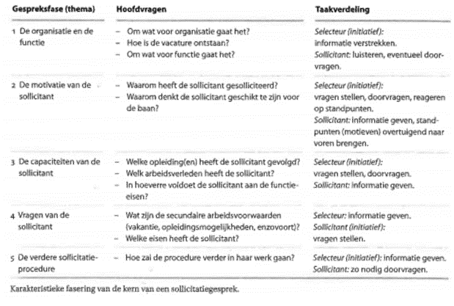

### 11.3.3 Opdrachtgesprek

In een opdrachtgesprek is er een opdrachtgever en een opdrachtnemer. Het doel van een opdrachtgesprek is dat er een overeenkomst over de opdracht en de planning komt. Eerst begint de opdrachtgever met uitleggen wat hij/zij wilt daarna geeft de opdrachtnemer opties en adviezen. Hieronder volgt een plaatje van alle karakteriserende fases van de kern van een opdrachtgesprek. 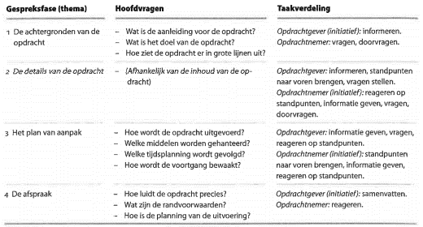

### 13.3.5 onderzoeksinterview

In een interview is het doel om informatie te verkrijgen. Om een goed onderzoeksinterview uit te voeren moet je voorbereiden.

#### Voorbereiding

Als voorbereiding is er een hoofdvraag met deelvragen nodig, hieruit worden dan interview vragen geformuleert.

#### Inleiding

Omdat er een band gevormd moet worden met de persoon de geinterviewd wordt, is het belangrijk dat er eerst social talk plaatsvind. Iets anders waar rekening mee gehouden moet worden is dat de mening van de persoon die interviewd niet de mening beinvloed van de persoon die geinterviewd wordt.

#### Vragen stellen

Eerst moet er begonnen worden met simpele feit vragen, dan komen de open vragen en vervolgens komen de verdiepinsvragen. Als deze drie soorten vragen zijn geweest bij elke deelvraag dan vat de persoon die het interview uitvoerd alles samen en vraagt hij/zij of de persoon die geinterviewd wordt het eens is met de smanevatting.

#### Afsluiten

Na de samenvatting kondigt u aan dat het interview af is gelopen en is er nog tijd voor napraten.

### 11.3.6 adviesgesprek

In een adviesgesprek heb je een adviseur en een adviesvrager. Er zijn drie soorten adviesgesprekken.

#### Tell-and-sell

De adviesvrager geeft een probleem en de adviesgever is hier een expert over. De adviesgever geeft een oplossing en meestal wordt deze aangenomen, zo niet dan wordt er een ander soort adviesgesprek uitgevoerd.

#### Tell-and-listen

Dit gaat over complexere problemen waar geen simpele oplossing voor is. De adviesgever onderzoekt meerdere oplossingen en geeft voor en nadelen voor elke oplossing.

# Bibliografie

Mirjam groen, H. J. (sd). *Praktijk gerichte sociale vaardigheden met aandacht voor de ander.* Noordhoff Uitgevers bv.